Coronel, 06 de Junio

CARTA DE PATROCINIO Y ADHESIÓN
“Modificación del Decreto de Ley 701”

Por medio de la siguiente carta, yo Yasna Provoste Campillay, en el cargo de Diputado de la República extiendo responsablemente el patrocinio a la “Modificación del decreto de ley 701 de plantaciones forestales” presentada por el colegio Instituto de Humanidades Antonio Moreno Casamitjana de Coronel de la Región del Biobío para el Torneo Delibera 2017.
Apoyo su modificación de ley puesto que la considero un aporte de justicia y preocupación por el medio ambiente dado que se enfoca en la conservación y fomento de plantación de especies nativas que traen consigo efectos positivos en la naturaleza. El objetivo principal es:
- Modificación del Decreto Nº 701 en relación a lo siguiente:
- Creación de un nuevo artículo que establezca como requisito para la adquisición de un nuevo territorio destinado a un bosque forestal, la plantación de un 30% de este de bosque nativo.
- Modificación de los artículos respecto a los incentivos hacia las empresas forestales, condicionándolo siempre y cuando se cumpla con la plantación nativa equivalente a un 30%.

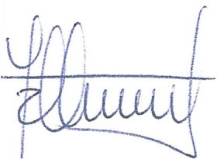
Yasna Provoste Campillay
Diputada de la República

